  Document
  Hash Algorithm
  HMAC (Tag)
 |  | 0E DC 61 76 9B 39 52 FB 2C 3E D6 01 9E 37 D7 B9
  Sample Document.txt
  MD5
 |  | B6 74 4D 6A 2A EF 19 B1 ED 25 36 A9 2F 6B 6A 0E
  BillofLading.pdf
  MD5
 |  | 1A 72 A5 F1 08 C5 93 FD D7 74 FC 45 48 3E 83 EB 30 8E C8 4D
  Sample Document.txt
  SHA1
 |  | 1C 40 F1 04 6A 6B 51 26 D2 8C 10 29 3D 56 93 04 1E 7A C4 3E
  BillofLading.pdf
  SHA1

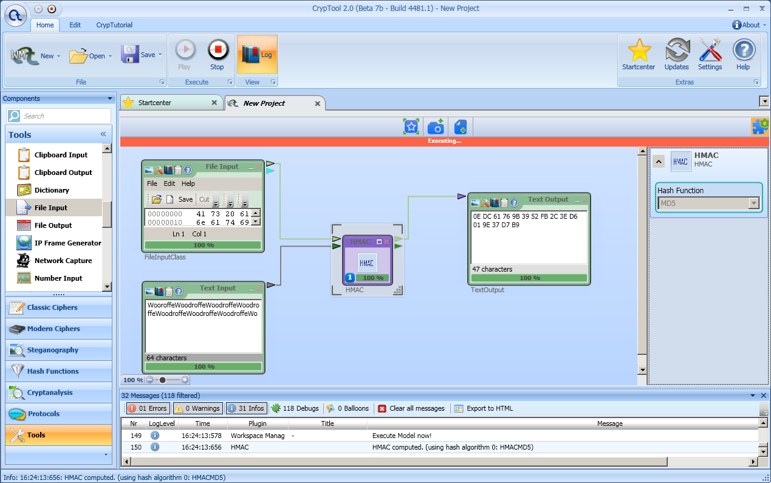
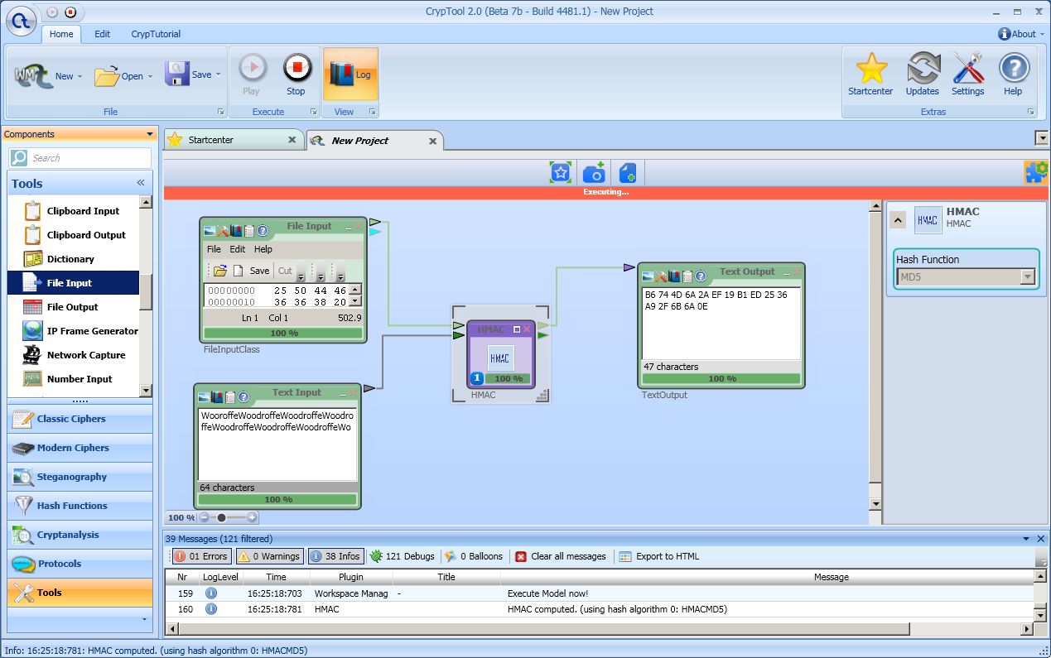
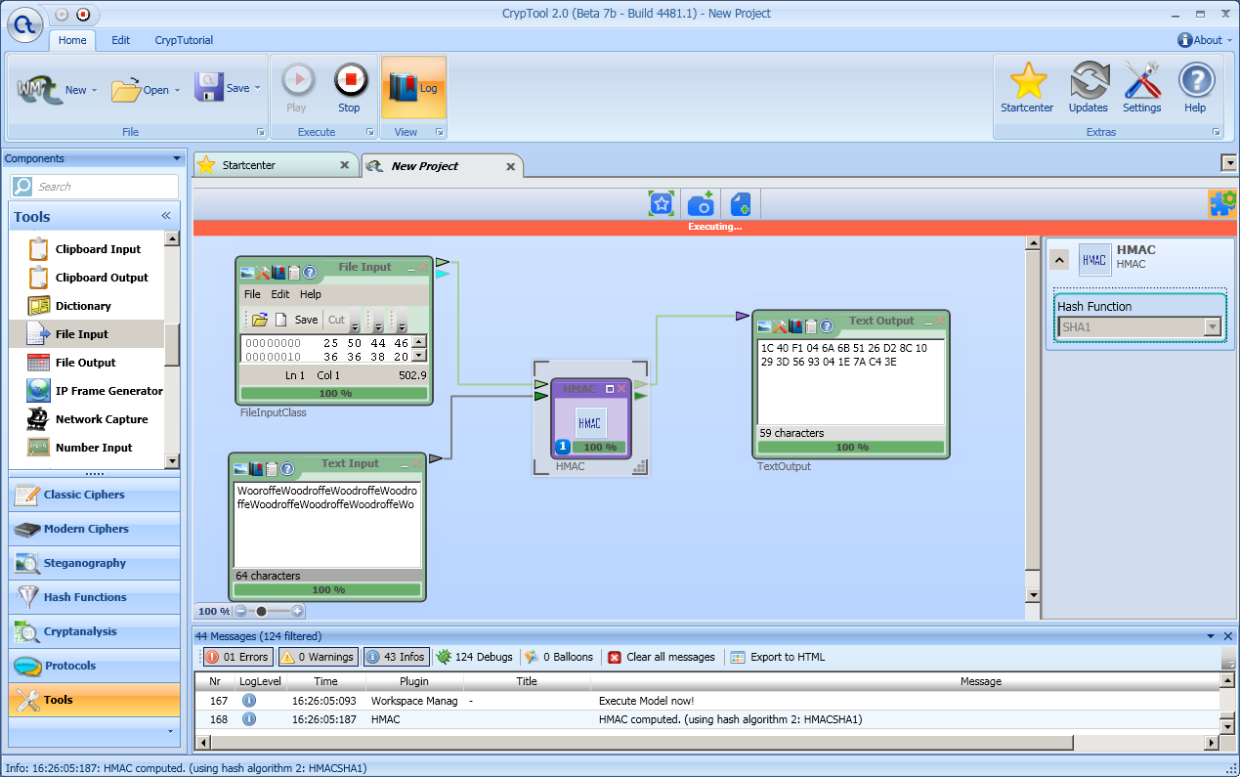
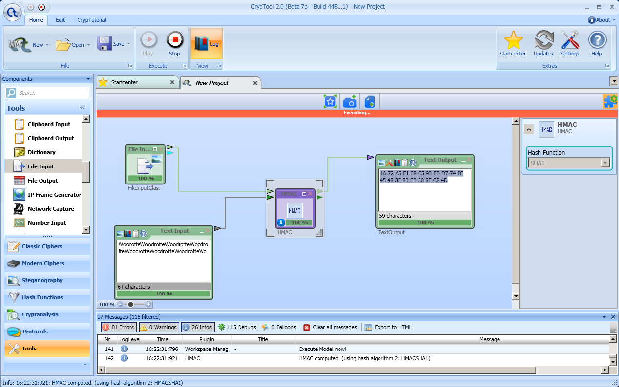
  Attribute/Description
  Symmetric Key Encryption
  Asymmetric Key Encryption

